TRƯỜNG ĐẠI HỌC SÀI GÒN
KHOA CÔNG NGHỆ THÔNG TIN


BÁO CÁO ĐỒ ÁN
NHÓM 2 – 2022_Java_T7c
ỨNG DỤNG BÁN VÉ MÁY BAY

TP.HCM Ngày 25 Tháng 05 Năm 2022

BIÊN BẢN ĐÁNH GIÁ ĐỒ ÁN GIỮA KỲ
Học phần: Lập trình Java
ĐIỂM SỐ | ĐIỂM CHỮ | GV CHẤM
Tên đề tài: Ứng dụng bán vé máy bay.
Thành viên nhóm:
MSSV | Họ tên | Khối lượng công việc (%) | Điểm | Ký tên
3120410263 | Phan Trung Kiên |  |  | 
3120410245 | Phạm Phú Khánh |  |  | 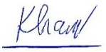
3120410513 | Nguyễn Quang Gia Thuận

MỤC LỤC
I. Hướng dẫn cài đặt 1
1. Hướng dẫn cài đặt 1
2. Link Google Drive đồ án 1
II. Mô tả các chức năng chính 2
III. Mô tả các form 2
1. Form “Vé và loại vé” 2
2. Form “Lịch trình” 6
3. Form “Chi tiết hóa đơn” 6
4. Form “Thống kê” 7
5. Form “MENU” 8
6. Form cho chức năng bán vé 9
7. Form cho chức năng quản lý khách hàng 10
8. Form cho chức năng quản lý lộ trình 10
9. Form quản lý sân bay 11
10. Form quản lý máy bay 12
11. Form quản lý nhân viên 12
12. Form quản lý hãng hàng không 13
13. Form quản lý hóa đơn 14
14. Form quản lý chuyến bay 15

Hướng dẫn cài đặt

Hướng dẫn cài đặt
- Import cơ sở dữ liệu
B1: Truy cập trang web http://localhost/phpmyadmin/, tạo một cơ sở dữ liệu mới có tên ”sample”
B2: Nhấn chọn vào cơ sở dữ liệu mới vừa tạo
B3: Chọn Import > Chọn tệp tin sql tên “banvemaybay” trong file zip sau khi giải nén (hoặc tải từ link Google Drive bên dưới) > Chọn Go
- Chạy ứng dụng (Yêu cầu cần có JDK trong máy)
B1: Tải thư mục project hoặc clone từ GitHub (link ở mục 2)
B2: Mở file “UngDungBanVeMayBay.jar” đi kèm để vào ứng dụng
B3: có thể dùng tài khoản nv02 với mật khẩu 123456 để đăng nhập

Link Google Drive đồ án
https://github.com/GiaThuanKaren/Airplane-Ticket-Management-JAVASWING---MYSQL/

Mô tả các chức năng chính
Các chức năng chính bao gồm:
-Chức năng bán vé máy bay
- Các chức năng về quản lý: quản lý sân bay, quản lý chuyến bay, quản lý lộ trình, quản lý khách hàng…

Mô tả các form

Form “Vé và loại vé”
- Hình ảnh:
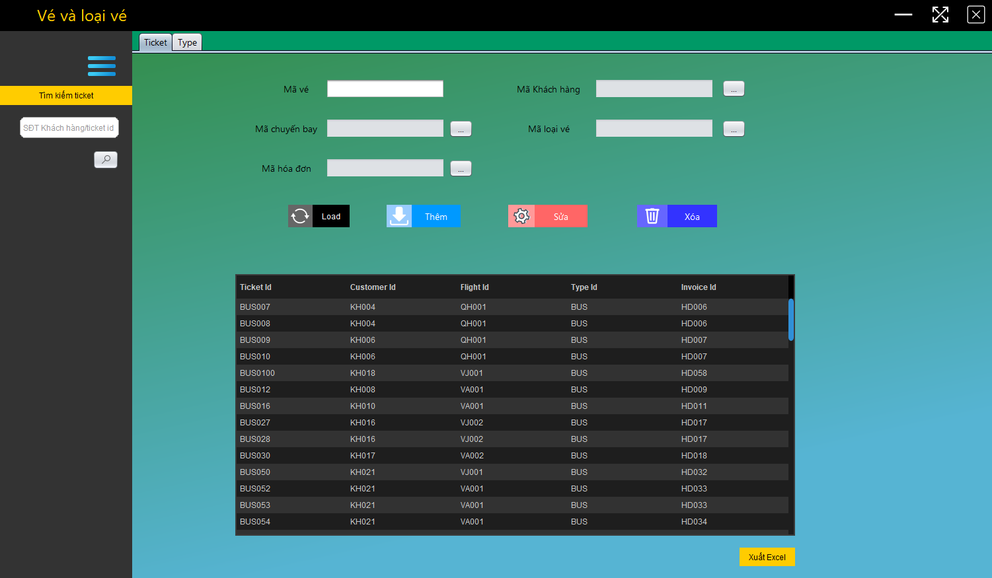
- Mô tả chức năng:
+ Các chức năng cơ bản: thêm, sửa, xóa, xem danh sách vé như trong ảnh. Tuy nhiên việc thêm, sửa các vé bị giới hạn số lượng bởi thuộc tính “amount” trong bảng “chi tiết hóa đơn”.
+ Tìm kiếm: nhập số điện thoại của khách hàng hoặc mã vé để tìm ra vé mong muốn.
Đầu vào: danh sách vé từ database.
Đầu ra: danh sách sau khi thêm, xóa, sửa
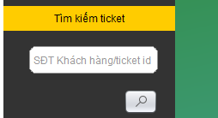
+ Xuất Excel: click vào button để chọn nơi lưu toàn bộ danh sách vé.
Đầu vào: danh sách vé lấy từ database.
Đầu ra: file excel chứa toàn bộ danh sách đó.
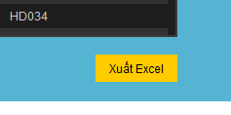
+ Tab “type”: không có chức năng xuất Excel và tìm kiếm, còn lại tương tự tab “ticket”
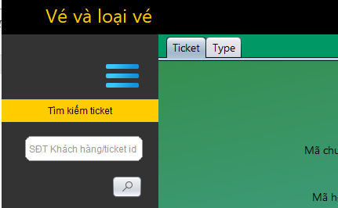
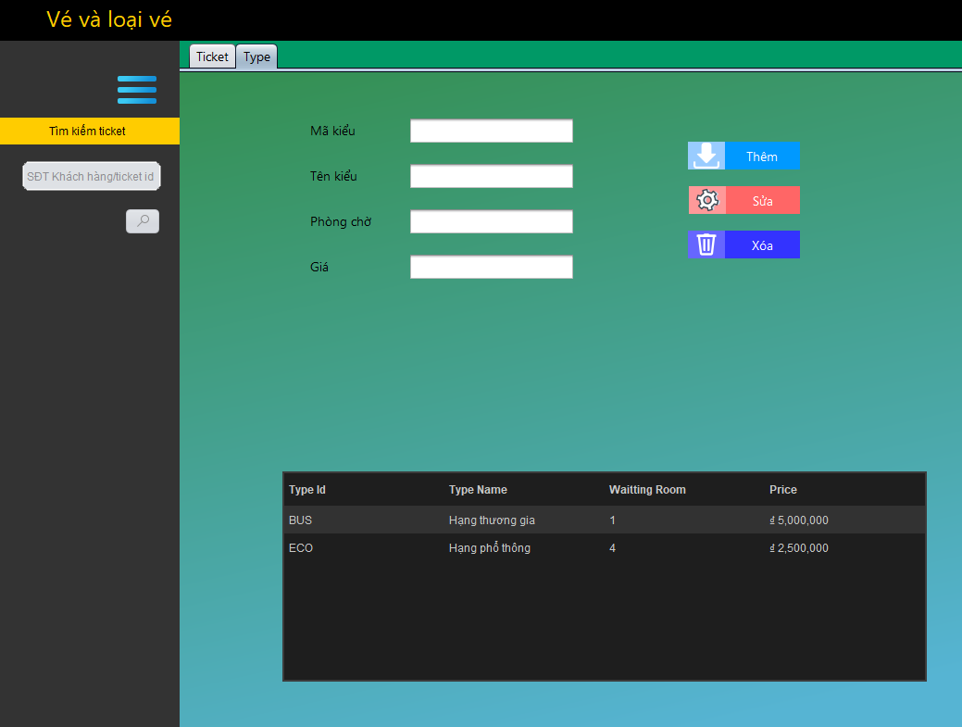

+ Dấu “3 gạch”: nhanh chóng chuyển đến các form khác
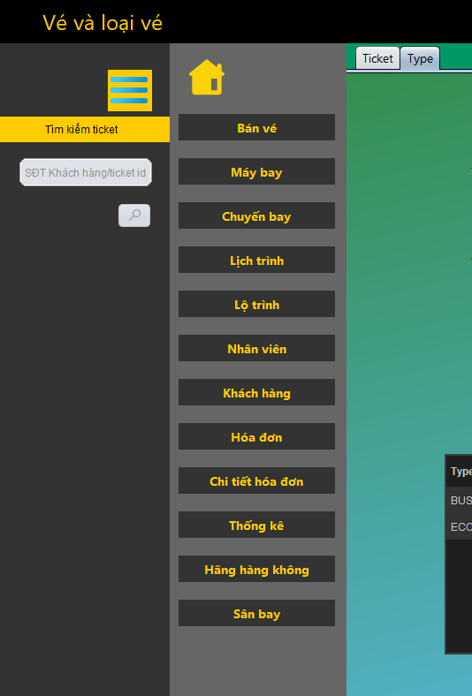

Form “Lịch trình”
- Hình ảnh:
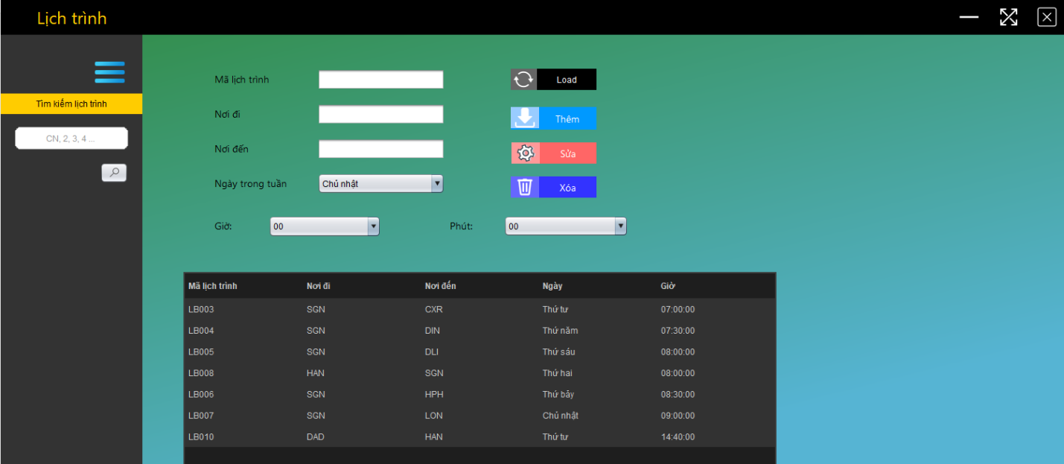
- Mô tả chức năng:
+ Các chức năng cơ bản: thêm, sửa, xóa, xem danh sách tương tự form “vé và loại vé”
+ Tìm kiếm: nhập các kí tự “CN, 2, 3, 4 …” tương ứng với các ngày trong tuần để lọc ra các lịch trình cần tìm.

Form “Chi tiết hóa đơn”
- Hình ảnh:
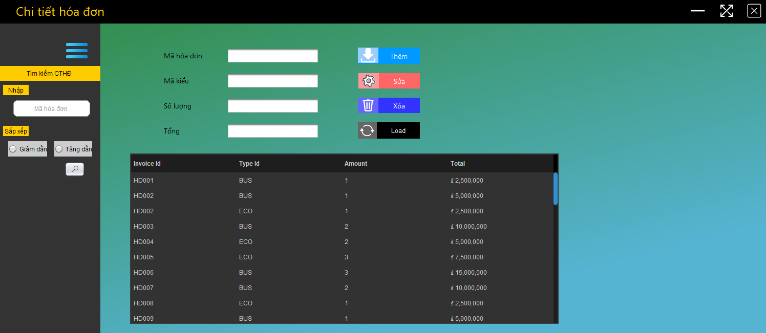

- Mô tả chức năng:
+ Các chức năng cơ bản: thêm, sửa, xóa, xem danh sách tương tự các form trên. Sau khi thêm, sửa, xóa sẽ cập nhật lại số lượng của các vé BUS, ECO trong bảng “chuyến bay”
+ Tìm kiếm: nhập mã hóa đơn để tìm các “chi tiết hóa đơn”, có thể sắp xếp các dòng trong bảng tăng/giảm dần theo cột “Total”.

Form “Thống kê”
- Hình ảnh:
+ Tab “Doanh thu”
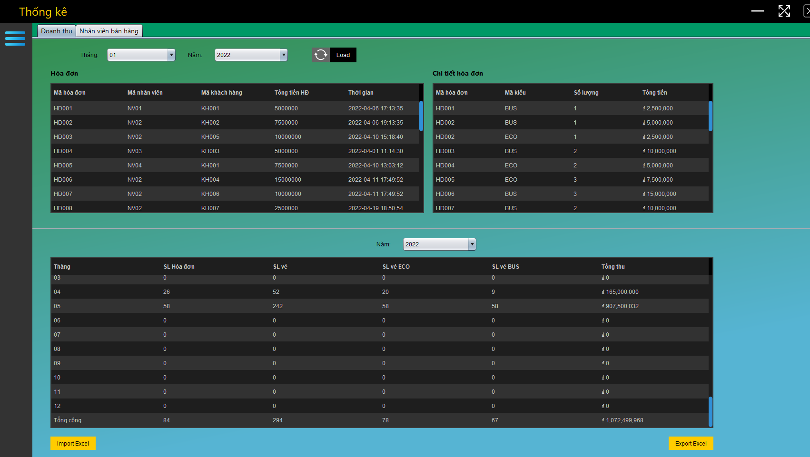
+ Tab “Nhân viên bán hàng”:
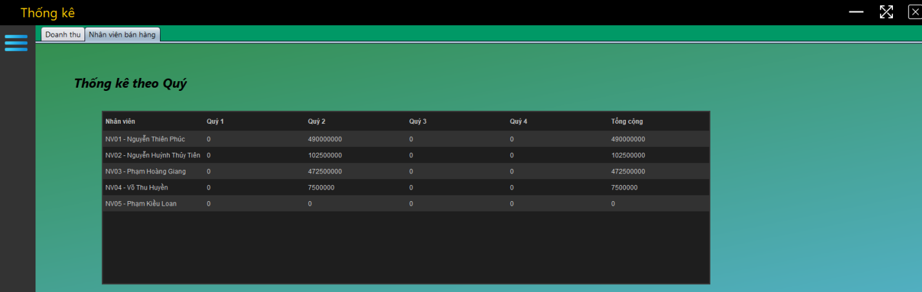
- Mô tả chức năng:
+ Tab “Doanh thu”: xem thống kê doanh thu theo tháng trong năm, import, export file excels. Dữ liệu thống kê được lấy từ 2 bảng “Hóa đơn” và “Chi tiết hóa đơn”. Tính tổng từ các hàm đếm số lượng… cộng lại qua 12 tháng.
+ Tab “Nhân viên bán hàng”: thống kê số tiền từng nhân viên thu được từ việc lập các hóa đơn theo quý.

Form “MENU”
- Hình ảnh:
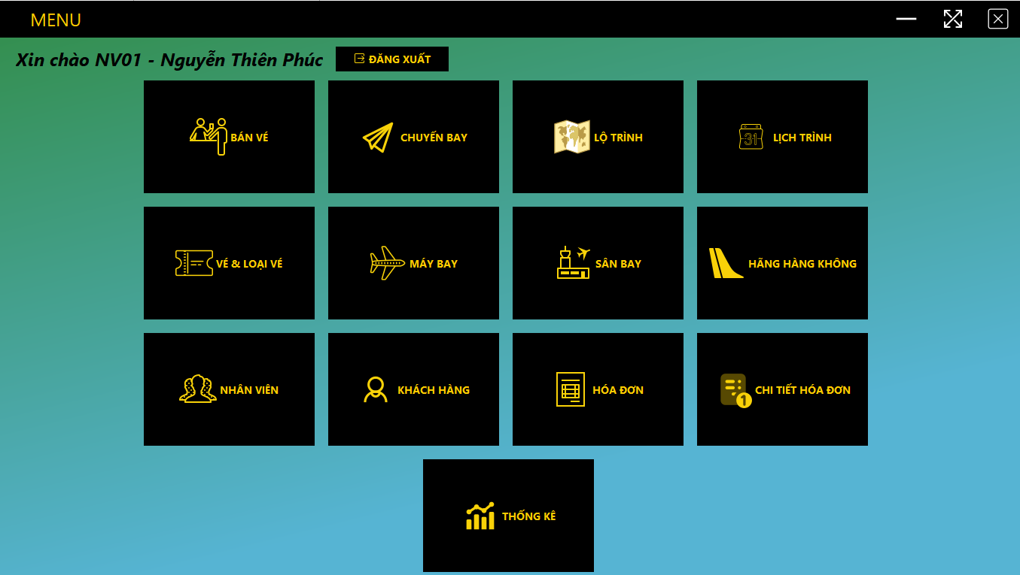
- Mô tả: Sau khi đăng nhập, người quản lý sẽ được chuyển đến form “MENU”, lựa chọn để chuyển hướng tới các form trong ứng dụng. Có thể click vào button “Đăng xuất” để trở lại form “Đăng nhập”.

Form cho chức năng bán vé
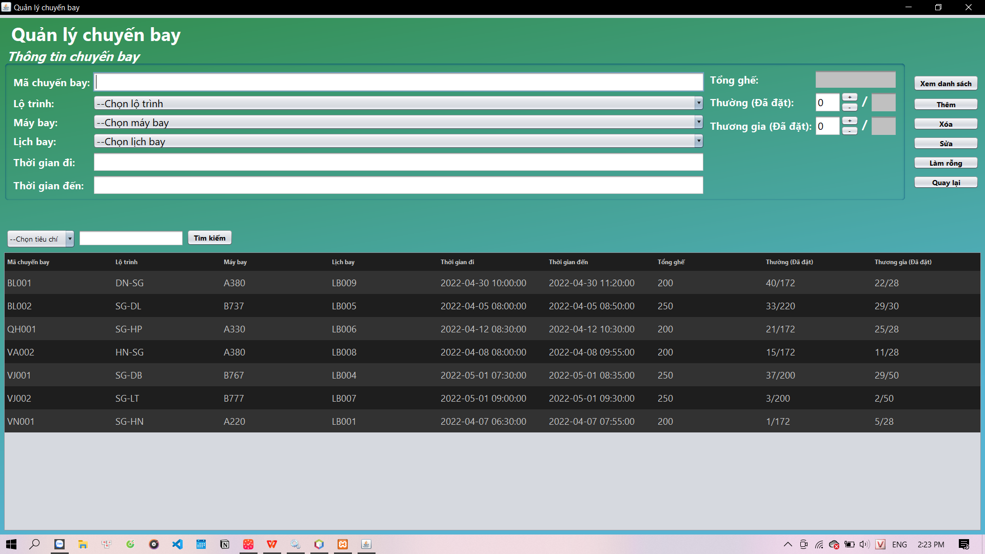
Các chức năng bao gồm:
Bán vé cho khách hàng gồm các công đoạn sau:
- Nếu là khách hàng mới thì sau khi bán vé thì thêm khách hàng đó vào cơ sở dữ liệu
- Nếu là khách hàng cũ thì chỉ cần bấm nút xem danh sách và không cần thêm vào cơ sở dữ liệu
- Cả 2 trường hợp khách hàng đều có các công đoạn giống nhau như:
- Thêm 1 hóa đơn
- Thêm vào Chi tiết hóa đơn
- Cập nhật số ghế sau khi đã bán số vé tương ứng

Form cho chức năng quản lý khách hàng
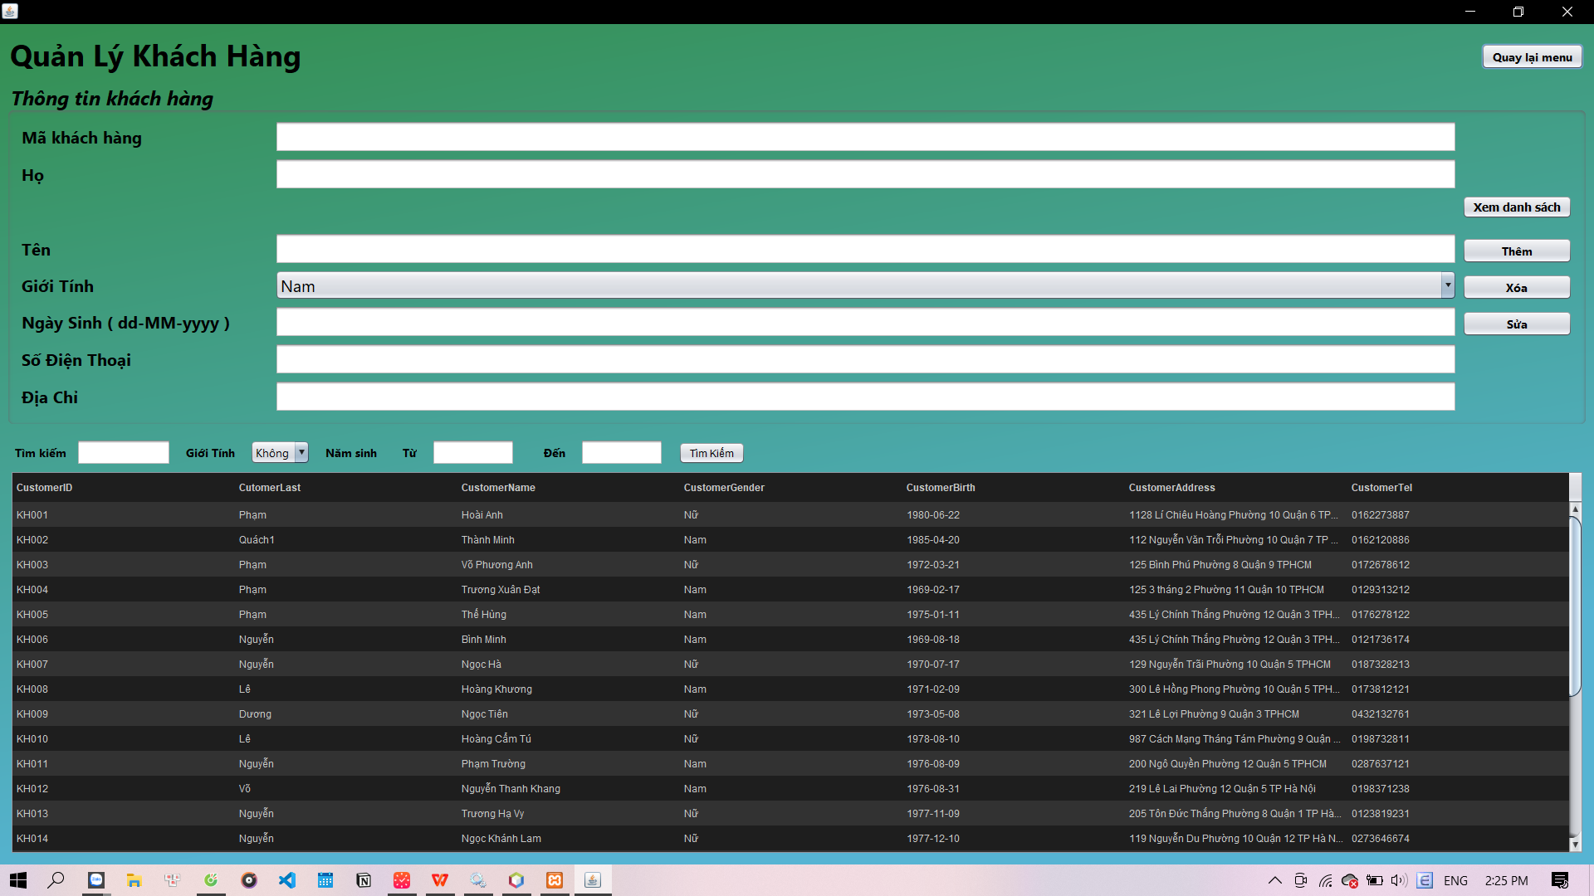
Các chức năng bao gồm:
- Thêm 1 khách hàng mới
- Cập nhật thông tin khách hàng đã có
- Xóa 1 khách hàng
- Tìm kiếm theo tên + giới tính + năm sinh

Form cho chức năng quản lý lộ trình
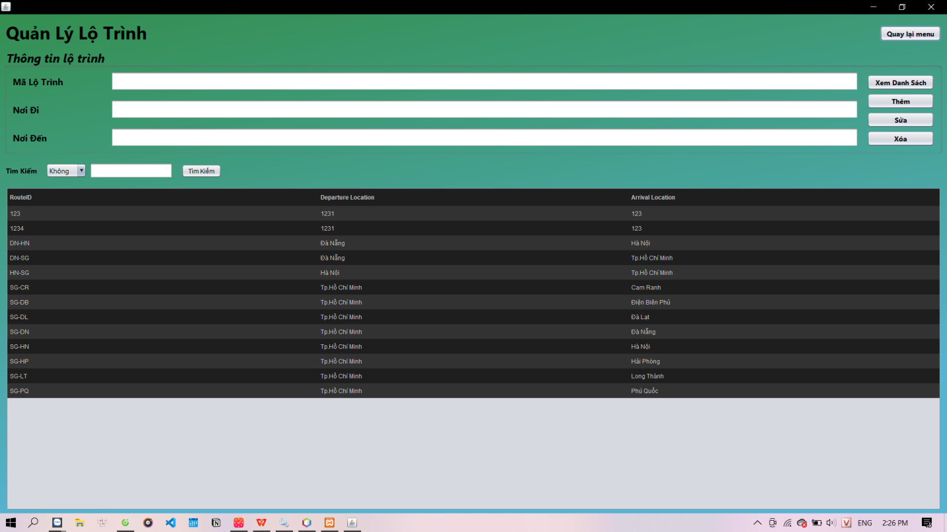

Các chức năng bao gồm
- Thêm 1 lộ trinh mới
- Cập nhật thông tin của lộ trình sẵn có
- Xóa 1 lộ trình
- Tìm kiếm theo tên lộ trình

Form quản lý sân bay
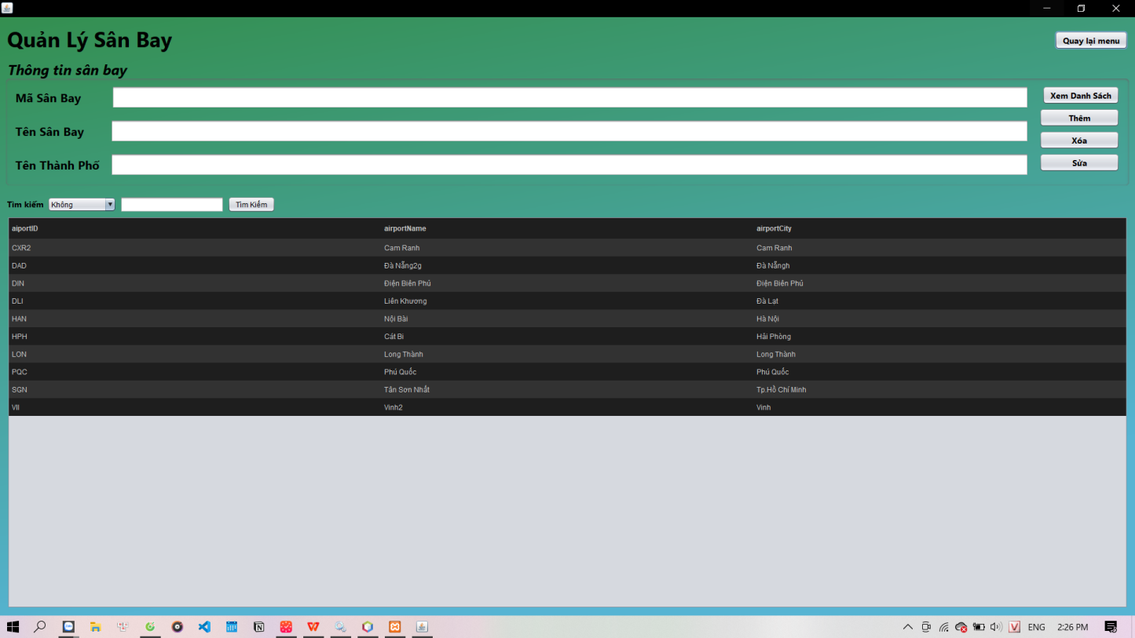
Các chức năng bao gồm
- Thêm 1 sân bay
- Cập nhật thông tin của 1 sân bay
- Xóa 1 sân bay
- Tìm kiếm theo tên sân bay, tên thành phố

Form quản lý máy bay
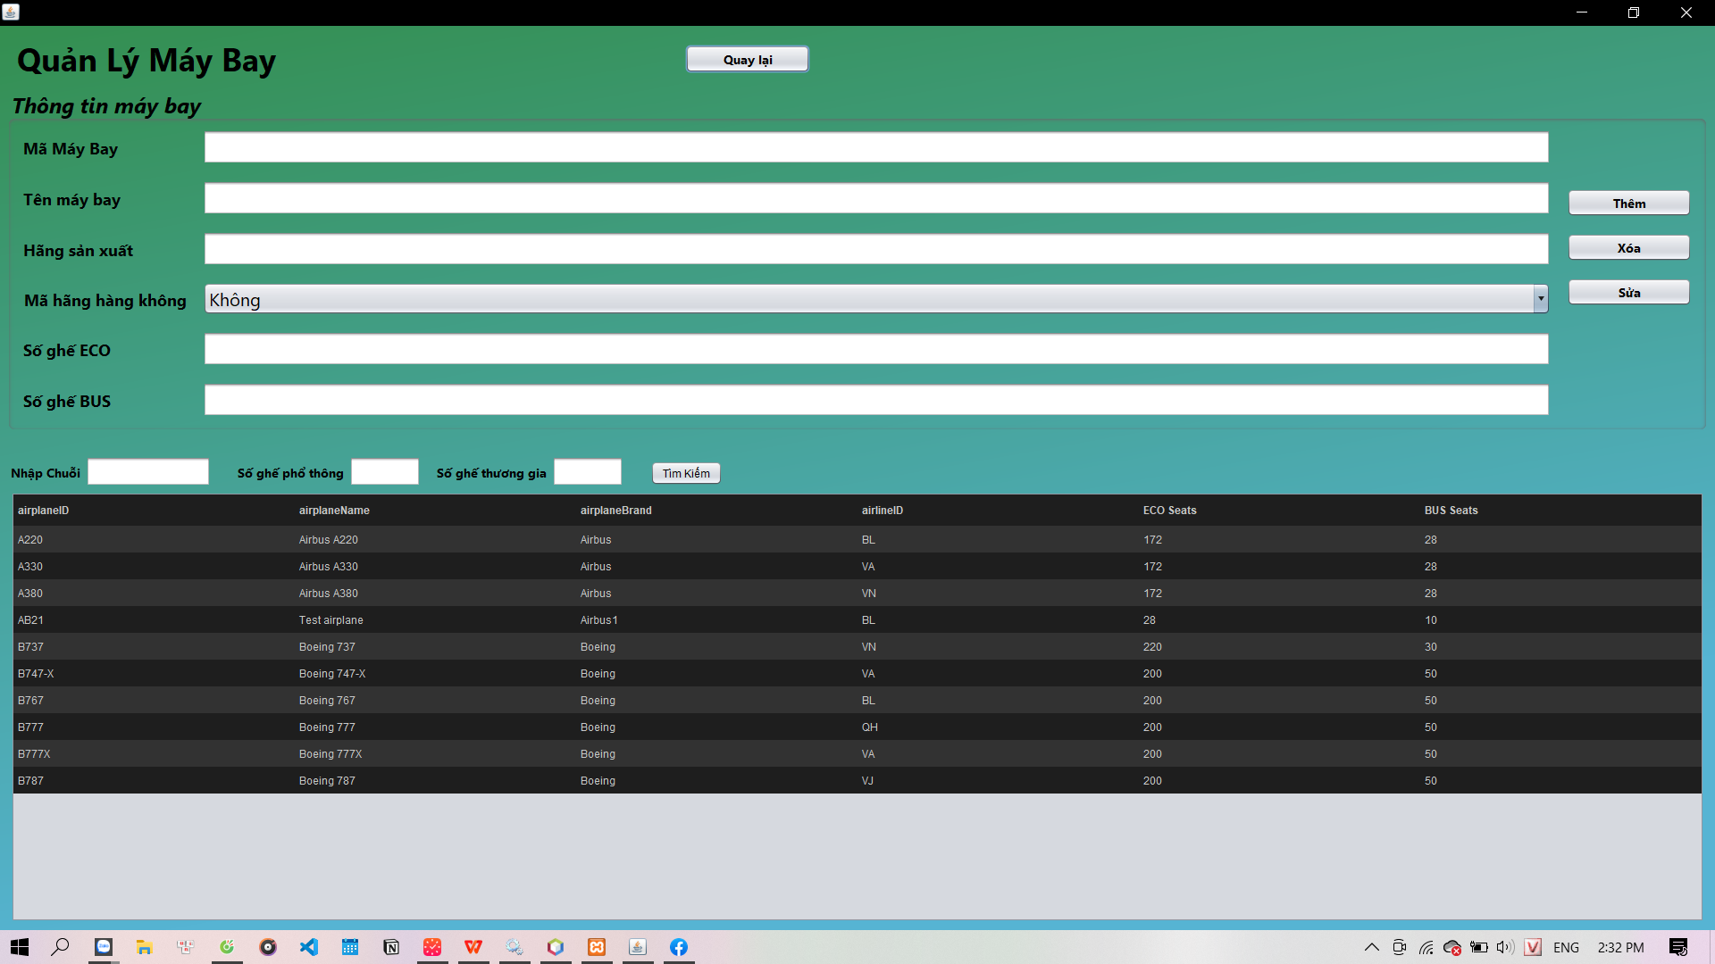
Các chức năng bao gồm
- Thêm 1 máy bay mới
- Cập nhật thông tin của 1 mãy bay
- Xóa 1 máy bay
- Tìm kiếm thông qua tên hãng + só lượng ghế của ECO + BUS

Form quản lý nhân viên
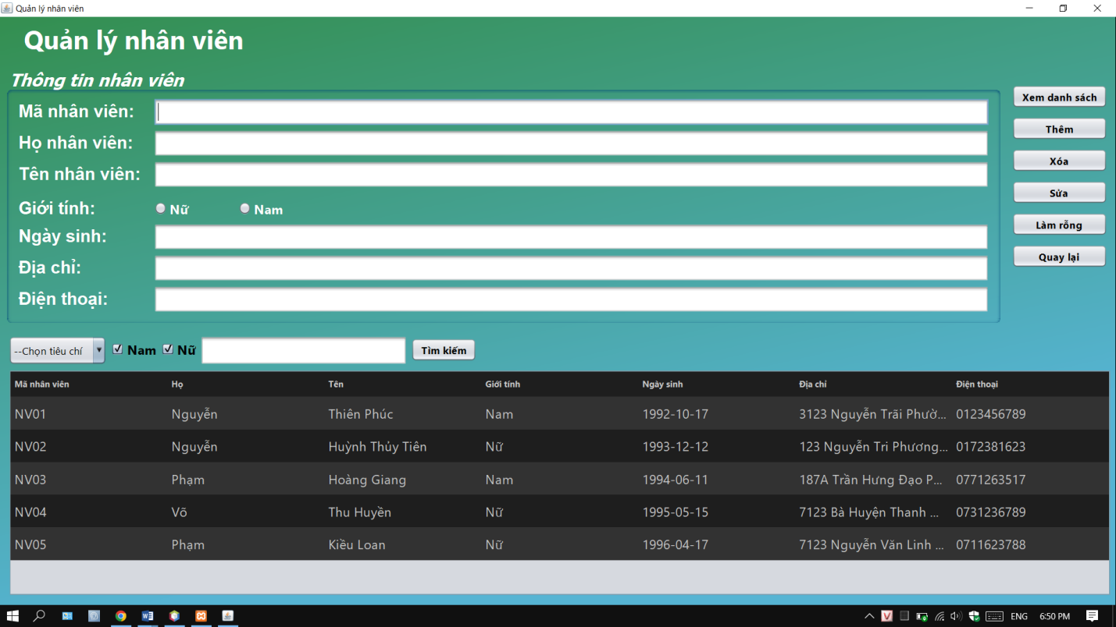

- Thêm một nhân viên mới
- Xóa một nhân viên
- Sửa thông tin của một nhân viên
- Làm rỗng: làm rỗng các trường thông tin của nhân viên để thực hiện thêm một nhân viên mới
- Xem danh sách: xem toàn bộ nhân viên có trong danh sách sau khi tìm kiếm một nhân viên
- Tìm kiếm: tìm kiếm một nhân viên dựa trên tiêu chí và giới tính
- Quay lại: quay lại menu chính

Form quản lý hãng hàng không
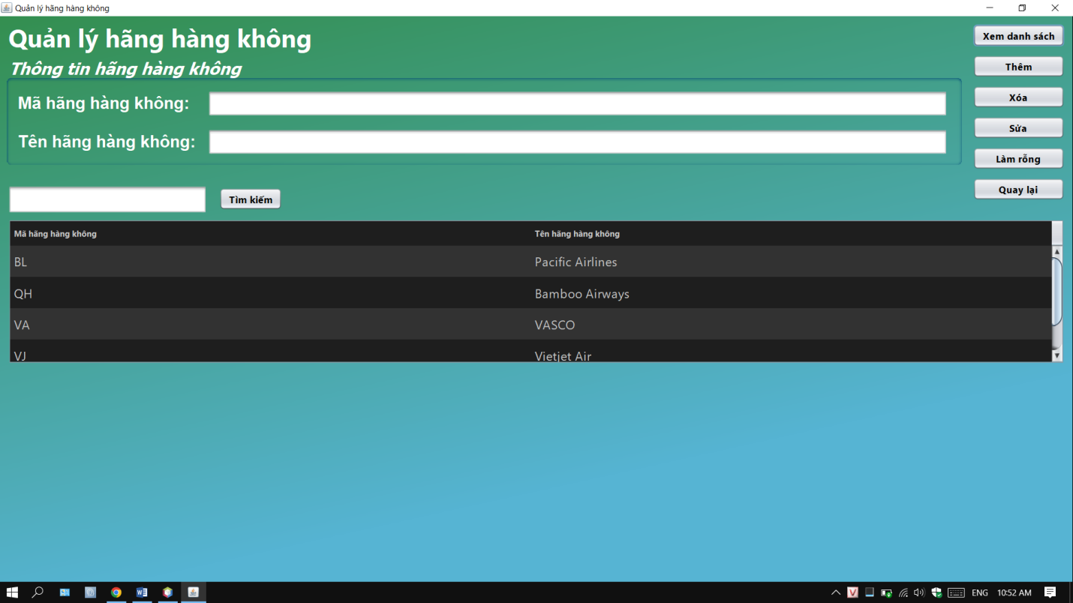
- Thêm một hãng hàng không mới
- Xóa một hãng hàng không
- Sửa thông tin của một hãng hàng không
- Làm rỗng: làm rỗng các trường thông tin của hãng hàng không để thực hiện thêm một hãng hàng không mới
- Xem danh sách: xem toàn bộ hãng hàng không có trong danh sách sau khi tìm kiếm một hãng hàng không
- Tìm kiếm: tìm kiếm một hãng hàng không dựa trên mã hoặc tên hãng hàng không
- Quay lại: quay lại menu chính

Form quản lý hóa đơn
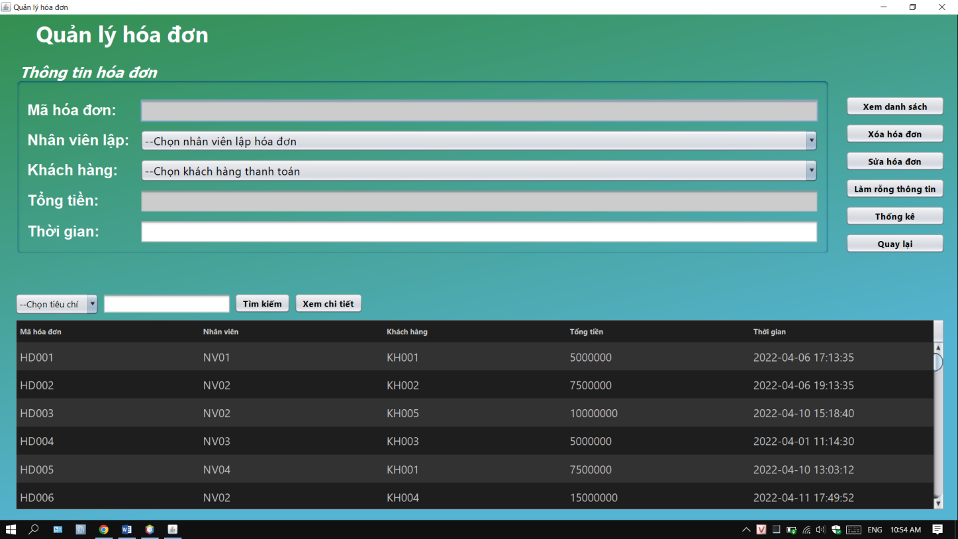
- Xóa một hóa đơn
- Sửa thông tin của một hóa đơn
- Làm rỗng: làm rỗng các trường thông tin của hóa đơn
- Thống kê: xem thống kê số vé đã bán, số tiền bán được của từng nhân viên theo thời gian
- Xem danh sách: xem toàn bộ hóa đơn có trong danh sách sau khi tìm kiếm một hóa đơn
- Xem chi tiết: xem chi tiết của hóa đơn đã chọn
- Tìm kiếm: tìm kiếm một hóa đơn dựa trên tiêu chí
- Quay lại: quay lại menu chính

Form quản lý chuyến bay
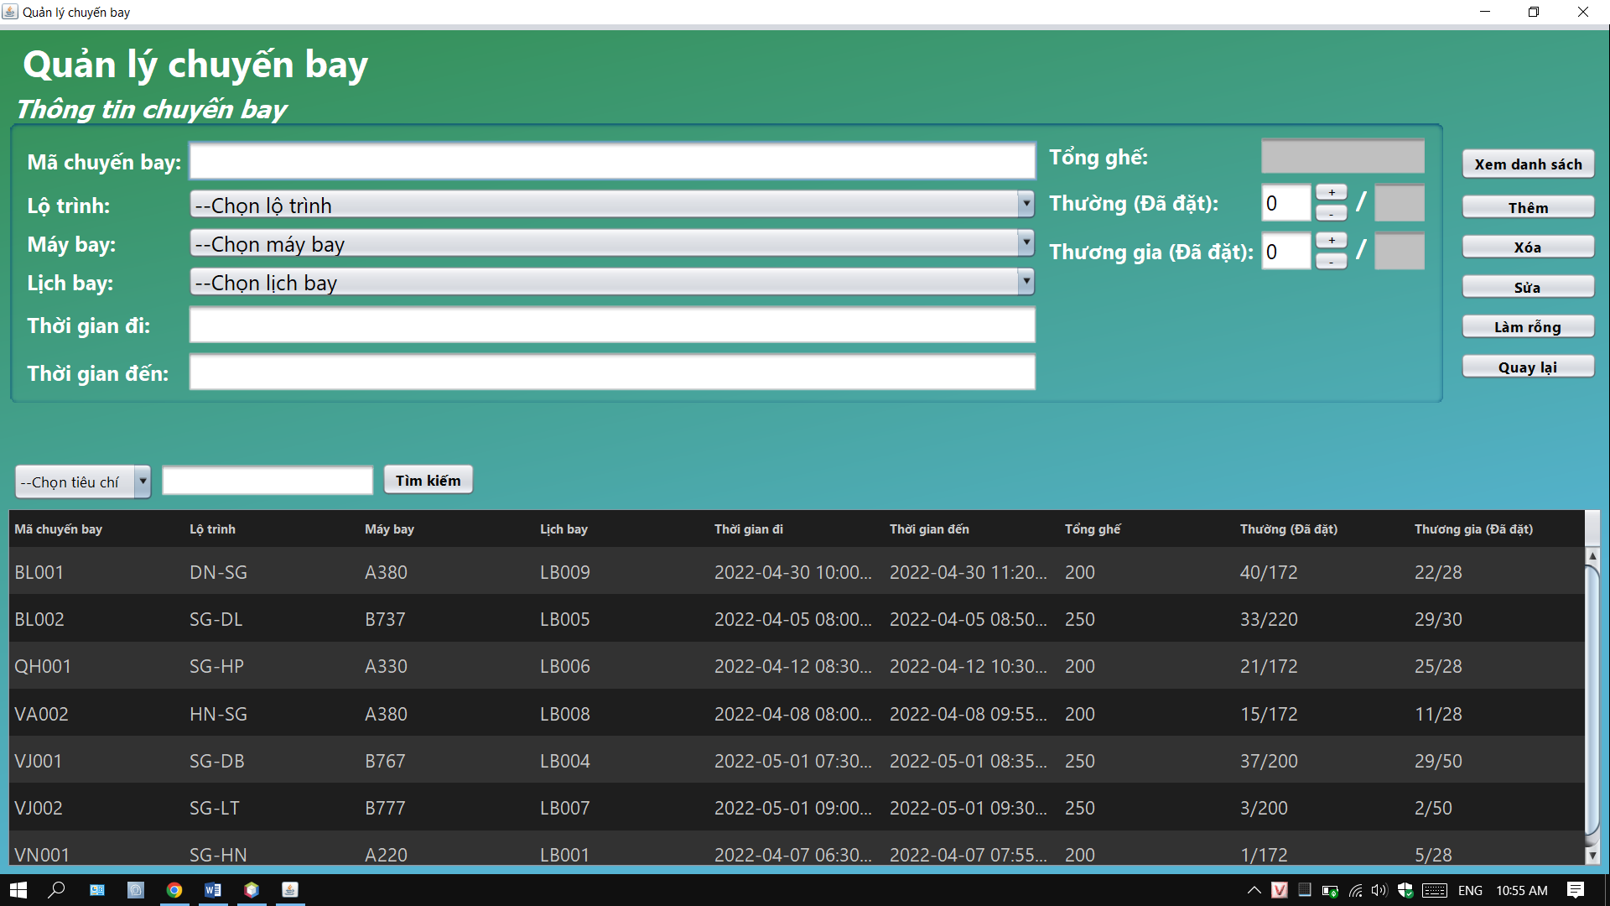
- Thêm một chuyến bay
- Xóa một chuyến bay
- Sửa thông tin của một chuyến bay đã chọn
- Làm rỗng: làm rỗng các trường thông tin của chuyến bay để thực hiện thêm một chuyến bay mới
- Xem danh sách: xem toàn bộ chuyến bay có trong danh sách sau khi tìm kiếm một chuyến bay
- Tìm kiếm: tìm kiếm một chuyến bay dựa trên tiêu chí
- Quay lại: quay lại menu chính

